Tisková zpráva 17. června 2020

A. Lange & Söhne Odysseus - Ref. 363.038 a 363.068
Sportovní elegance v bílém zlatě

- Novinka s šedým číselníkem a pouzdrem v bílém zlatě z nejnovější řady sportovně laděných hodinek Odysseus.
- Hodinky s tradičním velkým ukazatelem data a dne v týdnu se představují ve variantě s koženým řemínkem nebo integrovaným pryžovým páskem.
- Značka A. Lange & Söhne exkluzivně v butiku Carollinum
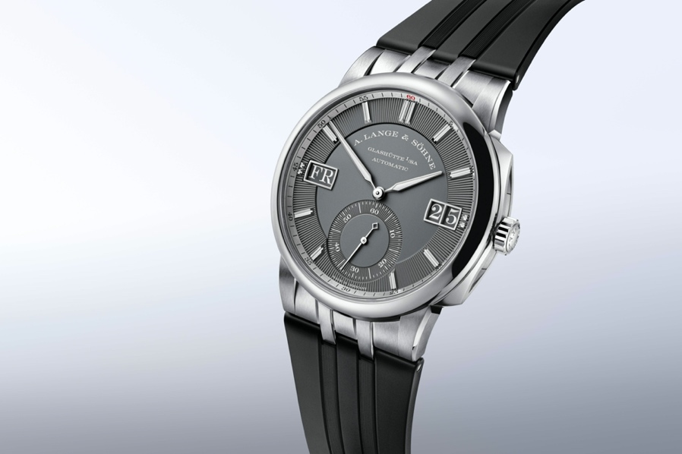

Sportovní řada Odysseus, nejnovější kolekce v nabídce německé manufaktury A. Lange & Söhne, se v roce 2020 rozrostla o další novinky. Jsou jimi časomíry Odysseus s referenčními čísly 363.038 a 363.068, opatřené šedým číselníkem a pouzdrem z bílého zlata, které doplňuje buď kožený řemínek, nebo integrovaný pryžový náramek.
Řada Odysseus je jako stvořená pro příznivce značky A. Lange & Söhne, kteří tráví čas sportem nebo na neformálnějších akcích – tedy v situacích, pro něž klasické časomíry nejsou vždy vhodné. Jakkoliv řada Odysseus znamená pro značku velký posun v oblasti stylu, model si přesto zachovává její tradiční prvky. Typická velká apertura (okénko) pro zobrazení data na pozici tři dostala protiváhu na pozici devět v podobě zobrazení dne v týdnu. Mimostředná sekundovka je umístěna na pozici šest.
Sportovně elegantní model v portfoliu prestižního výrobce ze saského Glashütte chyběl. To se však změnilo loni na podzim, kdy se značka rozhodla pro radikální krok a vyhověla poptávce po sportovních hodinkách. Vývoj kolekce Odysseus trval téměř deset let. Značka dlouho váhala nad tím, zda a kdy má sportovně laděný model uvést na trh, a zvažovala, do které své řady jej včlenit.
Nakonec vznikla zcela nová řada, příznačně pojmenovaná po hrdinovi řeckých bájí Odysseovi. Uvedena byla 24. října 2019, tedy přesně 25 let poté, co značku v roce 1994 vzkřísili potomek rodiny Langů Walter Lange spolu s vizionářem a investorem Günterem Blümleinem. V saském městečku Glashütte, nedaleko českých hranic, tak byla obnovena hodinářská tradice, která dnes úspěšně konkuruje nejlepším švýcarským manufakturám.
Letošní novinka využívá kontrast pouzdra, ruček a indexů z bílého zlata s šedým, po vnitřním obvodu lunety strukturovaným číselníkem, a zajišťuje tak dobrou čitelnost času. Velikost pouzdra je 40,5 milimetru, výška 11,1 milimetru.
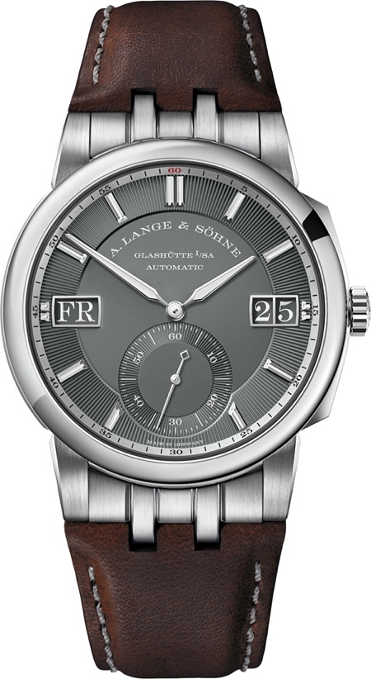
Značka A. Lange & Söhne je mimo jiné charakteristická špičkovou úrovní dekorativního zpracování svých hodinek – tyto speciální techniky tradičního řemesla nacházejí uplatnění například v podobě lineárního brusu na části pouzdra modelu Odysseus. Různé typy leštění a dekoru povrchů anebo srážení hran zdobí i samotný strojek hodinek, který můžete obdivovat přes safírové sklíčko dýnka.
Manufakturní kalibr L155.1 DATOMATIC byl sestrojen speciálně pro modely Odysseus. Automatický strojek má rezervu chodu 50 hodin a jeho nátah zajišťuje pohyb částečně skeletovaného rhodiovaného rotoru, jehož centrifugální část je vyrobena z platiny. Jak je u manufaktury A. Lange & Söhne standardem, kvůli maximální kontrole kvality a přesnosti sestavuje mistr hodinář každý strojek ručně hned dvakrát.

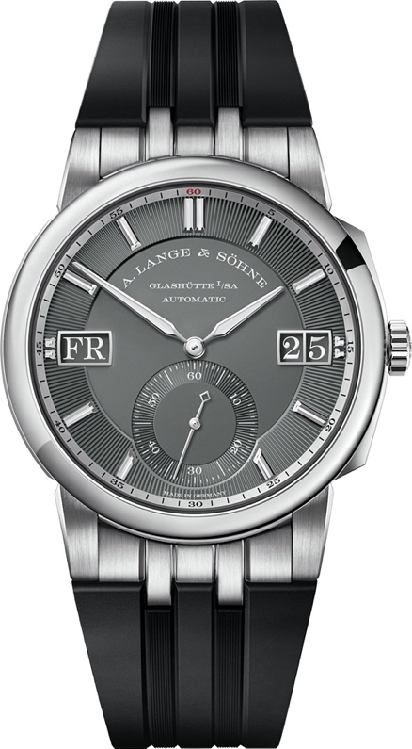
A. Lange & Söhne: Odysseus
Ref. 363.038 a 363.068
Strojek: manufakturní strojek L155.1 DATOMATIC s automatickým nátahem a rezervou chodu až 50 hodin, částečně skeletovaný rotor
Pouzdro: průměr 40,5 mm, 18kt bílé zlato, průhledné safírové dýnko
Voděodolnost: 12 barů (120 metrů)
Číselník: šedý, strukturovaný u vnitřního obvodu lunety, mimostředná sekundovka, typická apertura pro zobrazení velkého data a dne v týdnu
Náramek: varianta kožený řemínek (363.038) nebo integrovaný pryžový pásek (363.068)
Cena: 1 104 800 Kč

Prodává butik Carollinum, Pařížská 11, Praha 1, www.carollinum.cz.

Pro více informací kontaktujte PR oddělení Carollinum:
Kateřina Daňková, k.dankova@carollinum.cz, tel.: +420 733 710 405

